Исследования высокотемпературного мультиферроика феррита висмута, легированного самарием

С.В. Хасбулатов, А.А. Павелко, Л.А. Шилкина, В.А. Алешин, Л.А. Резниченко
Южный федеральный университет, Ростов-на-Дону
Аннотация: Проведены исследования кристаллической структуры, зеренного строения и диэлектрических свойств высокотемпературного мультиферроика Bi_{1-х}Sm_{x}FeO₃ в широком концентрационном интервале (x=0.025–0.20).
Ключевые слова: мультиферроики, феррит висмута, кристаллическая структура, зеренное строение, диэлектрические свойства.
Введение
Феррит висмута, BiFeO₃, является одним из наиболее известных сегнетомагнетиков – материалов, одновременно сочетающих магнитные и сегнетоэлектрические свойства [1,2]. Подобные материалы являются объектом многочисленных исследований в связи с перспективами практического применения [3,4]. Феррит висмута и его твердые растворы (ТР) являются удобными объектами для создания подобных материалов благодаря высоким значениям температур электрического (температура Кюри, Т_{с} ~ 1083 K) и магнитного (температура Нееля, T_{N} ~ 643 K) упорядочений [1]. Цель настоящей работы – выявить закономерности формирования структуры и диэлектрических свойств керамических образцов ТР феррита висмута с замещением Bi самарием, Sm, различной концентрации.
Объекты. Методы получения и исследования образцов
Объектами исследования выступили керамики состава Bi_{1-x}Sm _{x}FeO₃, (x = 0.025–0.50, Δх = 0.025÷0,10), полученные по методике, описанной в [5]. Рентгенографические исследования при комнатной температуре проводили методом порошковой дифракции с использованием дифрактометра ДРОН-3 (отфильтрованное Co_{kα}- излучение, схема фокусировки по Брэггу - Брентано). Зёренное строение объектов изучали на оптических микроскопе Leica DMI 5000M в отраженном свете при комнатной температуре. Относительная диэлектрическая проницаемость (ε/ε₀) исследовалась на специальном стенде с использованием прецизионного LCR-метра Agilent E4980A в интервале температур 300–900 К и диапазоне частот 20–2·10⁶ Гц в условиях равномерного нагрева и охлаждения со скоростью 5 К/мин.
Экспериментальные результаты и обсуждение
Рентгенофазовый анализ показал, что беспримесные ТР образуются при 0.10<x≤0.40. Примесные фазы Bi₂Fe₄O₉ и Bi₂₅FeO₃₉ образуются вблизи BiFeO₃, относительная интенсивность их сильных линий, I_{отн}=4–8, в ТР с х=0.50 появляется соединение со структурой граната Sm₃Fe₅O₁₂, (I_{отн}=15). Фазовая диаграмма системы выглядит следующим образом: ромбоэдрическая (Рэ) фаза, свойственная BiFeO₃, существует в интервале 0.00≤х<0.15, ромбическая (Р) фаза типа PbZrO₃ (фаза Р₁) существует в интервале 0.05 < х ≤ 0.20, Р фаза типа LnFeO₃ (фаза Р₂) расположена в интервале 0.15< х ≤ 0.50. Области сосуществования фаз находятся в интервалах: 0.05 < х ≤ 0.10 – Рэ+Р₁ и 0.15 < х ≤ 0.20 – Р₁+Р₂. Относительно фазы Р₂ необходимо сделать следующее замечание: две Р-фазы – полярная с пространственной группой Pn21a и неполярная – Pnma, соответствующая соединениям LnFeO₃, имеют одинаковую дифракционную картину и при уточнении методом Ритвельда дают практически одинаковый фактор недостоверности [6,7]. Поэтому установить пространственную группу можно только после проведения электрофизических измерений.
Микроструктура керамик является многофазной (рис. 1). Крупные светлые зерна с искривленными границами составляют матрицу основной фазы. Черные локальные области – поры, несколько неравномерно распределенные по образцу. Серые зерна меньшего размера, имеющие более прямые границы, являются второй (примесной) фазой. При увеличении содержания Sm наблюдается существенное уменьшение количества серой фазы и размеров всех трех компонентов микроструктуры.
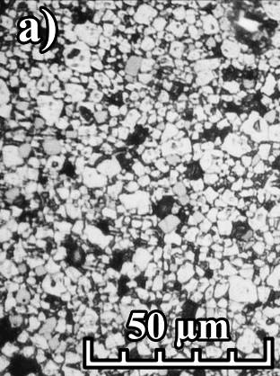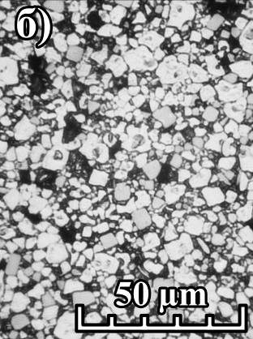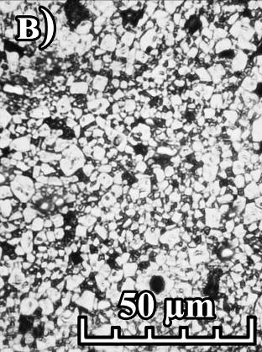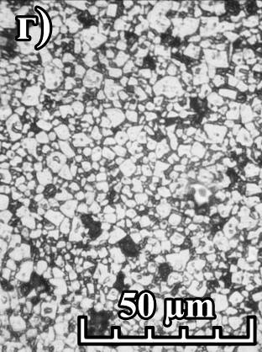
Рис. 1. Фрагменты микроструктуры керамик Bi_{1-x}Sm_{x}FeO₃ 0.05≤ х ≤ 0.20, х=0.05 (а); х=0.10 (б); х=0.15 (в); х=0.20 (г)

Рис.2. – Зависимости ε/ε₀ (T) образцов керамики Bi_{1-x}Sm_{x}FeO₃ 0,025≤х≤0,50 от температуры в интервале частот (25÷1,2*10⁶)Гц, (стрелкой указан рост частоты, f)

На рис. 2 показаны термочастотные зависимости ε/ε₀ Bi_{1-x}Sm_{x}FeO₃ (x0.025≤х≤0.50, Δх = 0.05÷0,10). Рассматриваемые зависимости испытывают аномалии в области температур (300–500)К, имеющие вид сильно дисперсионных максимумов, релаксационная природа которых, вероятно, связана с накоплением свободных зарядов на поверхностях раздела различных фаз, что характерно для подобных материалов [8-10].

Заключение
Полученные результаты необходимо использовать при разработке высокотемпературных мультиферроиков типа BiFeO₃.
Работа выполнена с использованием оборудования ЦКП «Электромагнитные, электромеханические и тепловые свойства твердых тел» при финансовой поддержке Минобрнауки РФ: Грант Президента РФ № МК-3232-2015-2, темы №№ 1927, 213.01-2014/012-ВГ и 3.1246.2014/К.
Литература
- Смоленский Г.А., Чупис И.Е. // Успехи физических наук. 1982. Т. 137. N 3. С. 415 – 448.
- Звездин А.К., Пятаков А.П. // УФН. 2012. Т. 182. № 6. С. 593-620.
- Костишин В.Г., Крупа Н.Н., и др. // Инженерный вестник Дона, 2013, URL: ivdon.ru/uploads/article/pdf/IVD_74_Kostishyn.pdf_1851.pdf
- Шабельская Н.П., Ульянов А.К., Таланов М.В. и др. // Инженерный вестник Дона. 2014. №1. URL: ivdon.ru/magazine/archive/n1y2014/2297
- Разумовская О.Н., Вербенко И.А., Андрюшин К.П. и др. // Фундаментальные проблемы радиоэлектронного приборостроения. 2009. Т. 9. №1. С. 126-131.
- Khomchenko V.A., Kiselev D.A., Bdikin K. et al. // Appl. Phys. Lett. 2008. V. 93. P. 262905.
- Hu W., Chen Y., Yuan H. et al. // J. Phys. Chem. C. 2011. V. 115. pp. 8869-8875.
- Вербенко И.А., Гуфан Ю.М., Кубрин С.П. и др. // Известия РАН. Серия физическая. 2010. Т. 74. №8. С. 1192-1194.
- Хасбулатов С.В., Павелко А.А., Гаджиев Г.Г. и др. // Вестник Казанского технологического университета. 2014. Т. 17. №20. С. 142-146.
- Palaimiene E., Macutkevic J., Karpinsky D.V. et al. // Applied Physics Letters. 2015. V. 106. № 1. P. 012906.
References
- Smolenskii G.A., Chupis I.E. Sov. Phys. Usp. 1982. V. 25. pp. 475–493.
- Zvezdin A.K., Pjatakov A.P. Magnitojelektricheskie materialy i mul'tiferroiki. UFN. 2012. T. 182. № 6. S. 593-620.
- Kostishin V.G., Krupa N.N., Nevdacha V.V. et al. Inženernyj vestnik Dona (Rus). 2013. №3. URL: ivdon.ru/uploads/article/pdf/IVD_74_Kostishyn.pdf_1851.pdf
- Shabel'skaja N.P., Ul'janov A.K., Talanov M.V. et al. Inženernyj vestnik Dona (Rus). 2014. №1. URL: ivdon.ru/magazine/archive/n1y2014/2297
- Razumovskaja O.N., Verbenko I.A., Andrjushin K.P. et al. Fundamental'nye problemy radiojelektronnogo priborostroenija. 2009. V. 9. №1. pp. 126-131.
- Khomchenko V.A., Kiselev D.A., Bdikin K. et al.. Appl. Phys. Lett. 2008. V. 93. P. 262905.
- Hu W., Chen Y., Yuan H. et al. J. Phys. Chem. C. 2011. V. 115. pp. 8869-8875.
- Verbenko I.A., Gufan Ju.M., Kubrin S.P. et al. Izvestija RAN. Serija fizicheskaja. 2010. V. 74. №8. pp. 1192-1194.
- Khasbulatov S.V., Pavelko A.A., Gadzhiev G.G. et al. Vestnik Kazanskogo tehnologicheskogo universiteta. 2014. V. 17. №20. pp. 142-146.
- Palaimiene E., Macutkevic J., Karpinsky D.V. et al. Applied Physics Letters. 2015. V. 106. № 1. P. 012906.

